2024年福建住院医师-福建住院医师急诊科历年考试高频考点试题附带答案

（图片大小可自由调整）

第1卷

一.参考题库(共25题)
1.试述预防接种的注意事项和禁忌证。

2.一男性患者，持续左耳流脓10年，检查示左侧35dB下降的传导性耳聋，如图分别为他的鼓膜外观和颞骨CT检查，可诊断为（） 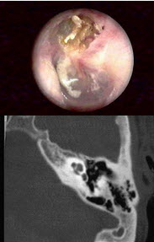
A、慢性化脓性中耳炎单纯型
B、慢性化脓性中耳炎骨疡型
C、慢性化脓性中耳炎胆脂瘤型
D、急性中耳炎
E、以上都不是

3.下有三个为骨疡型中耳炎图，哪一选项为胆脂瘤性中耳炎（）
A、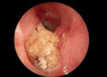
B、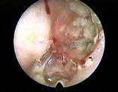
C、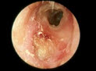
D、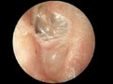
E、以上都不是

4.多重癌

5.男性，7岁。先天性右侧杯状耳畸形，表现为耳廓上部耳轮和耳舟向前下卷曲，呈帘幕状垂落，对耳轮及对耳轮脚较平。手术矫正后3个月形状复原。其可能的原因是（）
A、血肿机化致耳廓变形
B、患者睡眠时压迫耳廓
C、重新塑形的软骨未能可靠地固定在修复后的位置上
D、耳软骨液化
E、慢性感染

6.下有三个为骨疡型中耳炎图，哪一选项为胆脂瘤性中耳炎（）
A、
B、
C、
D、
E、以上都不是

7.25岁女性，车祸伤及面部，X线及CT检查如图所示，下列哪些描述或诊断正确（） 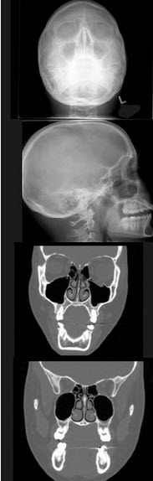
A、X线示左侧眶底较正常变低
B、CT发现左侧眶底骨质断裂
C、左侧上颌窦内见气－液面
D、考虑为左侧眶底骨折
E、左侧上颌窦积液

8.男性，57岁。因上睑肿瘤切除造成眼睑全层缺损，缺损长度占睑缘长度的将近1/2。下列手术方法修复可行的是（）
A、睑缘直接拉拢缝合
B、用下睑全层复合组织瓣移转修复
C、用耳廓复合组织游离移植修复
D、单纯用局部皮瓣修复
E、鼻中隔黏膜软骨复合组织游离移植加皮肤游离移植术

9.患者女性，12岁，阵发性腹痛伴黑粪一天入院。体格检查发现：四肢皮肤有散在的出血点，腹平软，脐周有压痛。实验室检查：WBC8.5×10/L，Hb110g/L，BPC100×10/L，大便OB（+++），尿Rt蛋白质（+）、红细胞10～15个/HP、白细胞0～1个/HP。其诊断最可能是（）
A、急性阑尾炎
B、胃溃疡
C、过敏性紫癜
D、肾结石
E、ITP

10.男性，70岁，有COPD病史。近日咳嗽气急加重并出现嗜睡，血pH7.25，PaCO64mmHg，PaO52mmHg，治疗宜在通畅气道并给氧情况下应用（）
A、尼可刹米
B、地西泮（安定）
C、脱水药
D、碳酸氢钠
E、盐酸哌替啶

11.试述中心性浆液性脉络膜视网膜病变的诊断和治疗要点。

12.男性，29岁。高处坠落2小时后送至医院。主诉胸背部疼痛，双下肢不能活动。术后半月病情改善，双下肢肌力已恢复至3级以上，此时的治疗宜采取（）
A、再次手术减压并扩大神经根管
B、防治并发症
C、电针、理疗及功能锻炼治疗
D、延长脱水药物及激素的使用时间
E、行选择性神经后根切断术

13.女，54岁，鼻咽部异物感约3个月，PE://左侧声带固定，可见肿物，CT如图所示，应诊断为（）
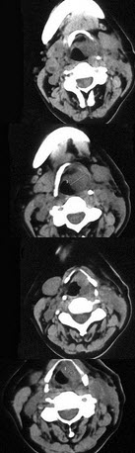
A、喉部乳头状瘤
B、喉癌
C、喉部血管瘤
D、慢性增生性喉炎
E、增生型喉结核

14.列表说明急性闭角型青光眼与急性虹膜睫状体炎的鉴别诊断。

15.小儿肥胖症

16.支气管扩张患者施行体位引流排痰，下列哪项不正确（）
A、病变肺应处于高处
B、每日应引流2~4次，每次15～30分钟
C、可用生理盐水先作雾化吸入，便于排痰
D、痰量多的患者，应尽快把痰排出
E、排痰时，同时配合深呼吸，用力咳痰，可提高排痰效果

17.患者，李某，20岁，自幼右耳听力较差，其乳突CT摄片如图所示，可考虑为（） 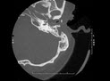
A、先天性外耳道狭窄
B、听神经瘤
C、急性中耳炎
D、先天性胆脂瘤并侵犯耳蜗
E、以上都不是

18.鼻尖角是指（）
A、鼻背线与鼻小柱线的夹角
B、鼻根点到龈点的连线与眼耳平面相交的角
C、鼻根垂线与鼻背线的夹角
D、鼻背线与矢状线的夹角
E、以上均不对

19.脊髓灰质炎与急性感染性多发性神经根炎(吉兰-巴雷综合征)如何鉴别?

20.女性，59岁，慢性咳喘20年。近5年来动则气急，并常有尿少、下肢水肿。3天前"感冒"，自服"感冒通"后热退，但气急、咳嗽加重，昨夜因失眠服地西泮（安定）后入睡，今晨家人见其呼之不应，送来急诊。体检见神志恍惚，呼吸浅速，频率28次／分，发绀明显。两肺散在干湿啰音。呼吸空气条件下动脉血气分析示pH7．29，PaCO210．5kPa（80mmHg），PaO6．1kPa（46mmHg）如果患者接受机械通气治疗，病情一度改善。但患者突然出现与呼吸机不协调的情况，气急、发绀和躁动不安。监测肺动态顺应性降低。病情恶化原因是（）
A、气道分泌物阻塞
B、心输出量减少
C、并发气压伤气胸
D、肺不张
E、"呼吸器肺"（即呼吸器引起的ARDS）

21.骨折临床愈合的标准，下列哪项是不正确的（）
A、局部无压痛
B、局部无反常活动
C、局部无畸形
D、局部无纵向叩击痛
E、X线示骨折线模糊，有连续性骨痂通过

22.继发性视网膜脱离

23.男性，29岁。高处坠落2小时后送至医院。主诉胸背部疼痛，双下肢不能活动。首先考虑下列哪种情况可能性大（）
A、单纯脊髓或马尾神经损伤
B、脊柱损伤合并脊髓或马尾神经损伤
C、双下肢骨折
D、骨盆骨折
E、胸部损伤

24.耳廓复合组织游离移植修复鼻翼，下列正确的是（）
A、耳廓复合组织应来自耳垂部位
B、切取耳廓复合组织后创面只需缝合皮肤
C、复合组织内任何一点不远离有血供部位5mm
D、复合组织长度不能超过1cm
E、复合组织内不宜含软骨

25.如何诊断和治疗沙眼？

第2卷

一.参考题库(共25题)
1.鼻腔、鼻窦不动纤毛综合征

2.怎样鉴别滴虫性与假丝酵母菌性阴道炎？

3.女性，48岁。因宫颈癌行腹腔镜下子宫切除+盆腔淋巴结清扫术。术后次日出现左侧腰痛，未重视，术后10天自阴道中不间断流出淡黄色液体，量多，同时存在正常分次排尿。明确诊断后，应如何处理（）
A、半年以后进行手术治疗
B、少饮水，减少尿量
C、全身支持治疗，至漏尿停止
D、留置导尿，充分引流尿液
E、立即手术处理

4.最容易引起休克的是（）
A、骨盆骨折
B、股骨颈骨折
C、胫腓骨骨折
D、颈椎骨折
E、肱骨干骨折

5.
以上内容仅为本文档的试下载部分，为可阅读页数的一半内容。如要下载或阅读全文，请访问：https://d.book118.com/758113140067006030

